Инструкция к применению программы ShowDensity.

Подготовка исходных данных для программы
Входными данными для программы является геометрия пластины:
- Количество узлов
- Количество треугольников
- Массив координат узлов
- Массив индексов
Чтобы получить эти данные для какого-либо NRC, необходимо воспользоваться подпрограммой ExportGrid, находящейся в файле ExportSubs.for (файл находится в папке /export routines вместе с программой).
Вызывать подпрограмму следует из файла Main.for системы Sigma.

Пример вызова подпрограммы ExportGrid:

call ExportGrid(CORD,NP,NOP,NE,'ExpGrd.poi')

C*********************************************
C*********************************************
C******** ************
C******** Экспорт в Nastran ************
C******** ************
C*********************************************
C*********************************************

Здесь специально оставлен комментарий, чтобы знать в вкаком месте вызывать подпрограмму.
Экспорт в настран находится в самом конце файла Main.for системы Sigma.
Последний параметр функции ExportGrid – имя файла, в который будут записаны данные. В примере это файл ExpGrd.txt (файл ExpGrd.txt монжно также найти в папке с программой).

Использование программы
Внешний вид программы:
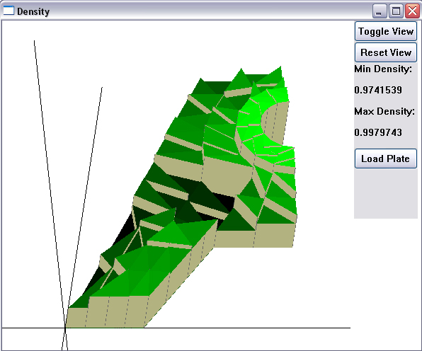
Для загрузки исходных данных следует нажать кнопку LoadPlate и в диалоговом окне выбрать файл, который получен на предыдущем этапе (например, файл ExpGrd.poi).
Если загрузка прошла успешно, то в окне будет нарисована пластина. Вращать пластину можно с пом. мыши, нажав левую клавишу мыши.
Перемещать пластину можно с нажатой правой клавиши мыши.
Кнопка ResetView возвращает исходное положение пластины на экране.
Кнопка ToggleView переключает вид пластины – 3D/2D. В 2D ф-я плотности отображается только с помощью оттенков зеленого цвета.
В полях MinDensity/MaxDensity выводится соответственно минимальное и максимальное значение ф-ии плотности.

